Технически университет – София

Факултет по Компютърни Системи и Технологии



Дипломна работа

Проектиране и разработка на прототип на Уеб-базиран туристически наръчник

Изготвил:  
Андреа Кръстев Филчев – фак.No 121213134

Научен ръководител:

доц. д-р И. Николова

София

2020

Съдържание

Увод 3

Глава I. Теоретичен преглед на сходни с целта на проекта решения. 4

1. Туристически наръчници за музеи и галерии 4

2. Туристически наръчници за забележителности 5

3. Анализ на съществуващите решенията и предложения 5

Глава II. Проект на предлаганото софтуерно решение 6

1. Архитектурен модел на приложението 6

2. Избор на технологии и средства за имплементация 7

2.1. Стандартни Уеб Езици 7

2.2. Critical Rendering Path (CRP) 10

3. Алтернативни Уеб Технологии - Elm и Virtual DOM 13

3.1. Virtual DOM 13

3.2. Elm 15

Глава III. Описание на предлаганата софтуерна реализация 22

1. Създаване на модел за разпознаване на забележителности с TensorFlow 22

2. Свързване на Уеб-приложението с моделът за разпознаване 34

3. Свързване на Уеб-приложението към интерактивна карта 39

4. Обединяване на страниците в SPA (Single Page Application) 45

Глава IV. Експериментални изследвания 46

Заключение 47

Източници 49

# **Увод**

Уеб-базираните приложения са все по-често срещани във нашето всекидневие. Всеки компютър и мобилен телефон разполага с уеб-браузър, доставящ интерактивна среда с множество възможности. Модерният уеб-браузър бива постоянно оптимизиран, има достъп до множество сензори и периферни устройства, и разбира се до Интернет. Сферите, в които уеб-браузърът се използва стават все повече - статични уеб-страници, игри, онлайн пазаруване, социални мрежи, виртуална реалност и т.н. В днешно време уеб-браузърът се е превърнал в платформа, а не просто интерфейс.

С тази промяна идват и много възможности. Настоящата дипломна работа е фокусирана върху някои от тези възможности, включвайки решения, които, макар и да не са популярни, допринасят за различна гледна точка и евентуално подобрение спрямо наличните методи. Целта на уеб-приложението е да се реализира туристически наръчник с разпознаване на забележителности в браузъра. Приложението е разделено на две части. Първата част е разпознаването на забележителности чрез използване на снимки или камерата на мобилни устройства. Втората част е интерактивна карта с туристически забележителности, за които потребителя може да получи повече информация. За имплементирането на приложението ще се запознаем с вече съществуващи решения, със структурата и начина на работа на Уеб-браузъра, както неговите предимства и недостатъци.

# Глава I. Теоретичен преглед на сходни с целта на проекта решения.

Ускореното развитието на мобилните технологии спомага за използването на технологии, които до преди няколко години бяха ограничени само за сървъри, оборудвани със скъпи GPU (*Graphics Processing Unit*) с огромно потребление. В днешно време всички мобилните устройства разполагат със GPU, като някои разполагат дори и с вградени NPU (*Neural Processing Unit*). Наличието на специален хардуер спомага изпълнение на задачи от сферата на машинното обучение, като предлагат по-висока ефективност и по-голяма производителност.

Целта на текущата дипломна работа е да се използват възможностите на текущите мобилни устройства за създаването на туристически наръчник за разпознаването на забележителности. За целта са разгледани и вече съществуващи решения.

## Туристически наръчници за музеи и галерии

Приложения като Smartify, използват машинно обучение за разпознаване на различни видове произведения – графика, скулптура, приложни изкуства и др. Начинът на разпознаване е различен спрямо нуждите на всеки музей/галерия. Един от вариантите е чрез разпознаването на снимка на съответно произведение. При правилно разпознаване на потребителя се представя информация за даденото произведение. Друг, по-евтин вариант е използването на баркод/QR код или RFID (*Radio-frequency Identification*). При този метод към всяко произведение се добавя код, който потребителя сканира използвайки камерата на мобилното устройство или NFC (*Near Field Communication*) четеца, за да се представи информация за даденото произведение.

Други приложения използват разпознаване чрез локализиране. Използват се Bluetooth маяци, който предават уникален идентификационен номер, чрез който мобилното приложение разпознава къде точно се намира потребителя, и съответно може да представи информация за съответно произведение. За точното локализиране се използва силата на Bluetooth сигнала (*RSSI – Received Signal Strength Indication*).

## Туристически наръчници за забележителности

Разпознаването на забележителности не е нова идея, но в последните години Google води развитието в тази сфера. Което не е изненада имайки в предвид броя изображения, до които имат достъп. Всяка година се правят състезанията Google Landmark Recognition, в които главната цел е разделянето на набор от изображения по забележителности. Последният набор от данни, Google-Landmarks-v2 съдържа над 5 милиона изображения, в които се съдържат повече от 200 000 различни забележителности. Резултатите от подобни състезания могат да се видят в продукти като Google Lens. Приложението работи чрез използването на снимка за разпознаването на различни видове обекти, не само на забележителности. Важно е да се отбележи, че за да се извърши разпознаване е нужна интернет връзка.

Разпознаването може да се осъществи и чрез локализиране на мобилното устройство. При този метод се използват GPS координатите на устройството за разпознаването на дадена забележителност. Този тип разпознаване, разбира се може да се използва само при наличие на GPS сигнал и това е причината да не се използва при локализиране в затворени помещения, като музеи и галерии.

## Анализ на съществуващите решенията и предложения

За разпознаването на забележителности могат да се използват различни методи. Някои от тях изискват допълнителни устройства, като например четенето на код чрез използването на Bluetooth маяци или сканирането на код. Тези методи са сравнително евтини и са удачни при използването им в затворени помещения, но не и на открито.

Алтернативен метод като машинното обучение изисква сериозни изчислителни ресурси, които вече могат да се намерят сред модерните мобилни устройства. Това позволява да се използва вече наличният хардуер, както и да се разшири обхватът на забележителностите, без да се добавят разходи. Допълнително предимство е, ако разпознаването се извършва върху мобилното устройство, а не се пращат заявки към сървър. Това може да допринесе до по-бързо разпознаване и независимост от наличието на интернет връзка.

# Глава II. Проект на предлаганото софтуерно решение

## Архитектурен модел на приложението

Приложението е разделено на три части :

1. Използването на Machine Learning за създаването на модел за разпознаване на забележителности
2. Интерактивна карта със забележителности и информация за тях
3. Уеб-интерфейс, който обединява интерактивната картата и разпознаването на забележителности.

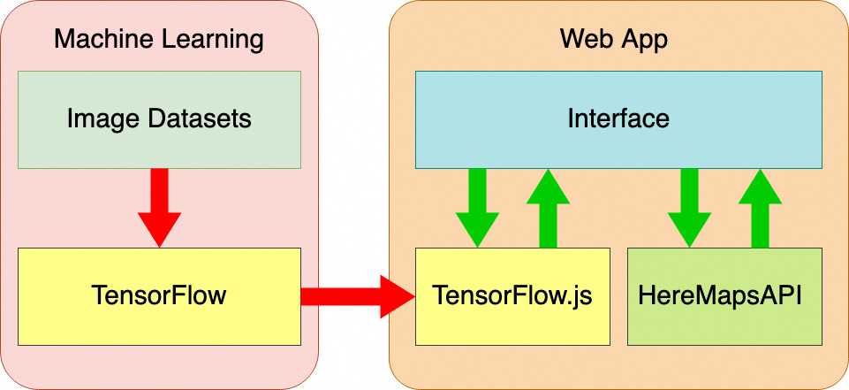

### 

***Фиг. Elm Архитектура***

Съответно интерфейсът е разделен на три страници:

1. **Map**

*Map* страницата представлява интерактивна карта със забележителности, като избирането на дадена забележителност предоставя допълнителна информация за съответната забележителност, както и базова навигация.

1. **Camera**

*Camera* страницата предоставя интерфейс за достъп до задната камерата на устройството, ако е налична такава. При наличието на камера, видео потокът се използва за разпознаване на забележителности. Резултатът от разпознаването се изписва под видео елемента.

1. **Photos**

*Photos* страницата предоставя интерфейс за качване на снимки от устройството. Качената снимка се използва за разпознаване, като резултата се изписва под снимката.

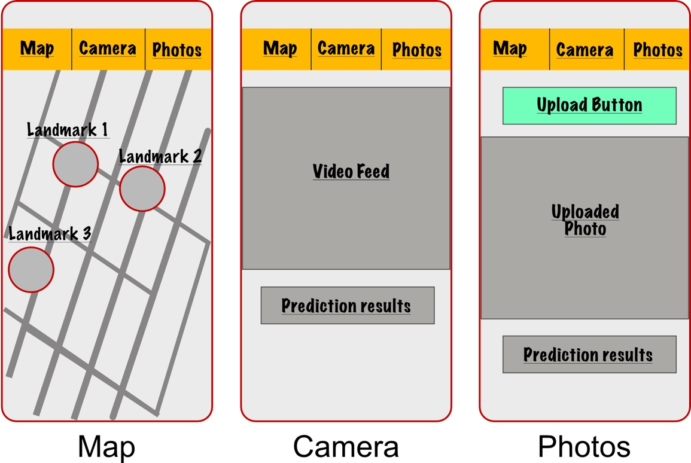

За създаването на приложението ще се разгледа начина на работа на стандартните Уеб-технологии, основните езици и процеси необходими за работата на Уеб-браузъра, техните недостатъци, както и алтернативи за евентуалното им подобряване.

## Избор на технологии и средства за имплементация

### Стандартни Уеб Езици

Всяка една Уеб-страница включва в себе си няколко стандартни файлове, служещи за получаването на организирана структурата:

* HTML
* CSS
* JavaScript

#### 2.1.1. HTML (Hypertext Markup Language)

Още от първите дни на Интернет, браузъри използват HTML, като основен градивен елемент. HTML **не е програмен език, а маркиращ език**, използван, за да дефинира структурата на Уеб-страниците, които потребителя посещава. Състои се от серия елементи, информиращи браузъра за специфичният тип данни, който се съдържа в тях.

**Пример 2.1.1 HTML код**

<!DOCTYPE html>

<**html** lang="en">

<**head**>

<**meta** charset="UTF-8">

<**meta** name="viewport" content="width=device-width, initial-scale=1.0">

<**title**>Document</**title**>

</**head**>

<**body**>

<**h1**>This is the Main Heading</**h1**>

<**p**>This text might be an introduction to the rest of

the page. And if the page is a long one it might

be split up into several sub-headings.

<**p**>

<**h2**>Another Sub-Heading</**h2**>

</**body**>

</**html**>

Всеки елемент започва с отварящ маркер и завършва със затварящ маркер. Между двата маркера се намира съдържанието на елемента. В отварящият маркер също така може да се указажат атрибути, съдържащи допълнителна информация.

**Пример 2.1.2 HTML елемент**



#### 2.1.2. CSS (Cascading Style Sheets)

Докато HTML дефинира структурата и семантиката на съдържанието на Уеб-страниците, CSS се използва за стилистичната им обработка и/или подредба. Чрез него поизборно може да се променя стилът на всеки един елемент.

CSS се използва чрез дефиниране на правила, които се прилагат към специфичен елемент или група от елементи. Всяко правило започва със *селектор*. Негово предназначение е да избере съществуващ HTML елемент, върху който се правят промени. Селектора е последван от двойка къдрави скоби **{ }**. Вътре в скобите се добавят една или повече декларации, които имат отношение *свойство/стойност*.

**Пример 2.1.3 CSS правило**



#### 2.1.3 JavaScript

JavaScript e динамичен междуплатформен програмен език, който може да придаде интерактивност към Уеб-страницата. Освен в браузъра, може да се използва и в сървър-среда използвайки Node.js.

JavaScript комбинира процедурните, функционалните и обектно-ориентираните парадигми с лесен за употреба синтаксис. За разлика от C++, JavaScript e интерпретируем език, а не компилиращ се. При компилиращите езици кодът минава през компилатор, който го превежда до машинен код. При използването на JavaScript в Уеб-браузър, кодът минава през интерпретатор, или JIT (Just-in-Time) компилатор. Интерпретатора чете и превежда кода ред по ред. JIT комбинира скоростта на компилиран код, с гъвкавостта на интерпретатора.

Някои от най-честите задачи на JavaScript са:

* Добавянето/Премахването на HTML към страницата, промяна на съществуващите елементи, промяна на стила на елементите.
* Реагиране към събития – движение на мишката, натискане на клавиши, взаимодействието с форми, и т.н.
* Пращане на заявки към сървъри, обработката на върнатия отговор, свалянето и качването на файлове
* Записването, премахването и четенето на данни в локалната памет
* Създаване на 3D графики

### Critical Rendering Path (CRP)

Преди браузърът да изобрази една Уеб-страница, е необходимо да се изгради **DOM** (Document Object Model), **CSSOM** (CSS Object Model) и “**render tree**”.

#### 2.2.1. DOM (Document Object Model)

DOM има дървовидна структура. Всеки елемент, атрибут и текст от HTML файла e репрезентиран чрез DOM възли. Като всеки възел е дефиниран спрямо своята връзка със другите DOM възли.

**Пример 2.2.1 Създаване на DOM**

<!DOCTYPE html>

<**html**>

<**head**>

<**link** href="style.css" rel="stylesheet">

<**title**>Critical Path</**title**>

</**head**>

<**body**>

<**p**>Hello <**span**>web performance</**span**> students!</**p**>

<**div**><img src="awesome-photo.jpg"></**div**>

</**body**>

</**html**>

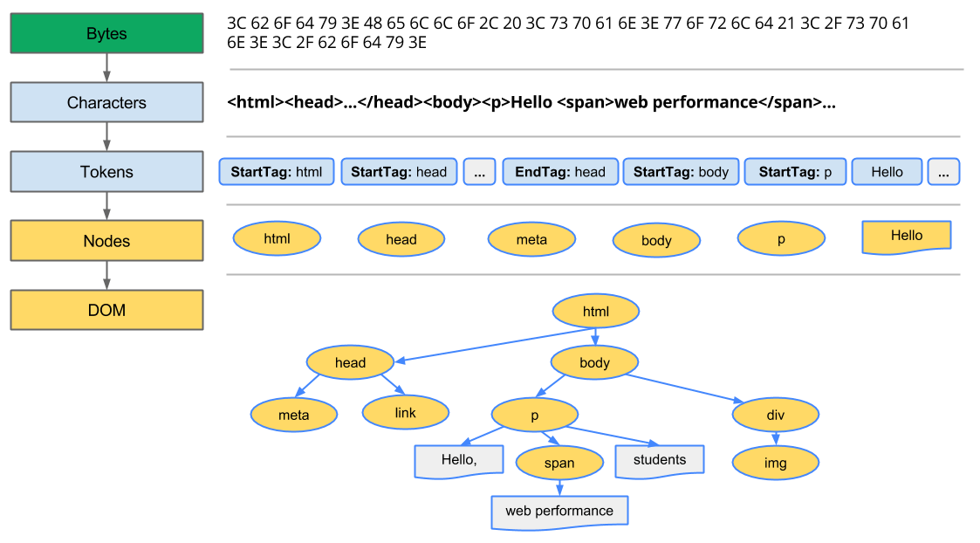

Процеса по създаването на DOM дървото се състои от 4 стъпки:

1. **Conversion** - четенето на HTLM байтове от диск или мрежа, и преобразуването им в индивидуални символи.
2. **Tokenizing** – конвертирането на низове в *token*. Като всеки *token* има свое специфично значение и собствен набор от правила за работа.
3. **Lexing** – Вече създадените *tokens* се конвертират в „обекти“, като се дефинират техните програмни свойства и правила.
4. **DOM конструиране** – Последната стъпка, е създаването на връзките между отделните обекти. Понеже HTML дефинира връзките между маркерите като дървовидна структура от данни, обектите също биват свързани със същите връзки от тип „родител-дете“.

#### 2.2.2. CSSOM (CSS Object Model)

По време на създаването на DOM дървото, браузърът следи за наличието на **stylesheet**. При наличието на **stylesheet**, браузъра трябва конвертира CSS правилата до CSSOM модел. Процеса е подобен на създаването на DOM дърво.

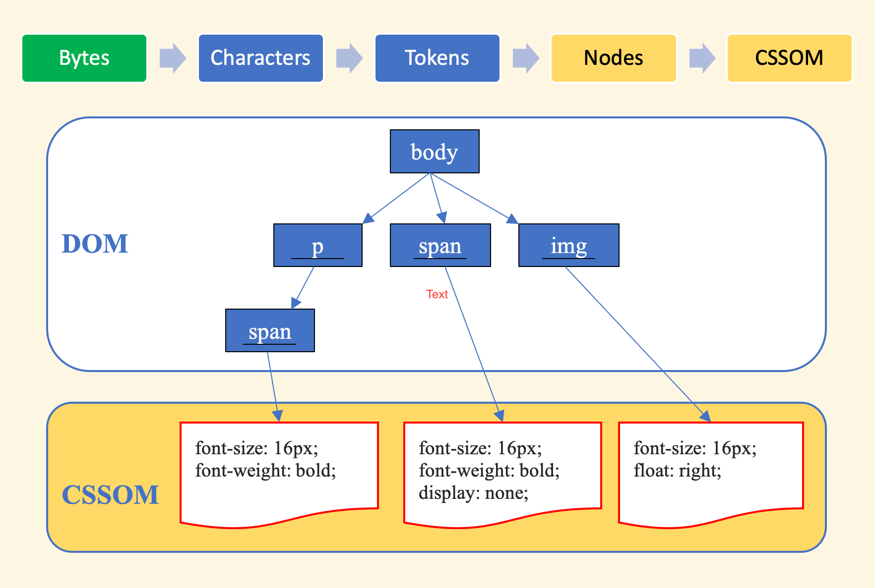

**Фиг. 2.2.1. Създаване на CSSОМ**

Причината CSSOM да има дървовидна структура е, за да може след изчисляването на последните CSS правила, браузърът да започне прилагането им от най-общите към най-специфичните.

Можем да провери колко време отнема прилагането на всеки един от процесите по създаването на DOM и CCSOM в Developer Tools на всеки един браузър.

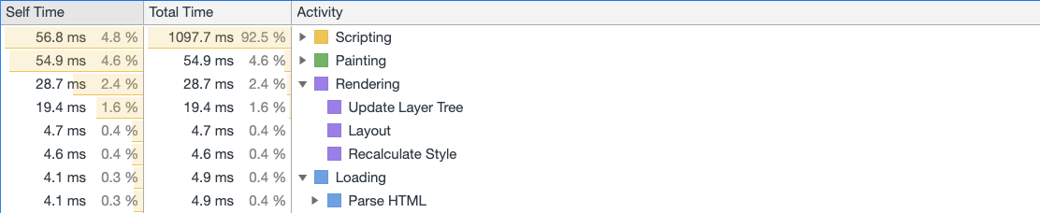

Създаване на DOM

Създаване на CSSOM

**Фиг. 2.2.2. Необходимо време за създаване на DOM и CSSOM в Google Chrome**

#### 2.2.3 Render tree

След създаването на DOM и CSSOM, двете структури се комбинират в *render tree*, което се използва за изчисляването на оформлението (*layout*) на всеки елемент. Браузърът преминава през 3 стъпки за конструирането на *render tree*:

1. Започвайки от корена на DOM дървото, се преминава през всеки елемент.

* Има елементи, които не са видими (като например <**body**> маркера) и те не се добавят.
* Има елементи, които не са видими заради CSS правила (като например **display: none**), които също се не добавят.

1. За всеки елемент се намира съвпадащият CSS селектор и дефинираните към него правила.
2. Като резултат се връщат всички видими елементи с приложени им CSS правила.

С вече конструираното *render tree* се преминава към *layout* фазата, която има за цел да изчисли позицията, на която ще бъде нарисуван всеки отделен елемент и с неговият размер. Резултатът от *layout* фазата се използва за изрисуването на изчислените елементи. Тази стъпка се нарича *painting* или *rasterizing*. Операцията за изрисуване на елементите върху екрана е една от най-бавните, и трябва да се вземе в предвид, за да се подобри интерактивността на Уеб-приложението.

## Алтернативни Уеб Технологии - Elm и Virtual DOM

В тази глава ще се разгледа алтернатива на работата със DOM елементи, наречена *Virtual DOM*, както и програмни езици като Elm, които се компилират до JavaScript.

### Virtual DOM

Въпреки че, DOM дървото прави работата с елементи лесна, операциите включващи директни манипулации върху дървото често се оказват много бавни. За да видим разликите ще разгледаме два различни начина за промяна на DOM дървото.

В първият пример се обновява низ 100 000 пъти, без да изразява промяната в DOM дървото.

**Пример 3.1.1 Код за намирането на продължителността за променяне на низ**

***let*** *testString = "test string";*

***function*** *updateString() {*

*for (****let*** *i = 0; i <= 100000; i++) {*

*testString = "Update testString";*

*}*

*}*

***let*** *t1 = performance.now();*

*updateString();*

***let*** *t2 = performance.now();*

*console.log("Време за изпълнение: " + (t2 - t1) + " milliseconds");*

Във вторият пример се обновява низ 100 000 пъти. В този случай низът е „дете“ на <div> елемент.

**Пример 3.1.2 Код за намирането на продължителността за променяне на низ намиращ се в <div> елемент**

newDiv.appendChild(testText);

document.body.appendChild(newDiv);

**function** updateDОМ() {

for (**let** i = 0; i <= 100000; i++) {

newDiv.innerHTML = "updated testText";

}

}

**let** t3 = performance.now();

updateDОМ();

**let** t4 = performance.now();

console.log("Време за изпълнение: " + (t4 - t3) + " milliseconds");

Кодът в *Пример 3.1.2* е изпълнен върху машина с 4.2 GHz Intel Core i7, 16GB памет и Google Chrome 83.

**Пример 3.1.3 Времена за променяне на низ**



Нека разгледаме резултатите, за да намерим обяснение:

1. Промяната на низ е проста операция. Браузърът знае къде е съхранен низът в паметта на компютъра, така че единственото което трябва да направи е да пренапише битове в паметта.
2. Промянаta на низ в <div> елемент изисква повече работа. В този случай променяме не само низът в паметта, а и DOM и CSSOM дърветата. Това означава, че всяка промяна изисква преминаването през *CRP* (Critical Rendering Path):

В зависимост от това колко сложна е промяната, която се прави, може да се наложи браузъра да изтрие и пресъздаде съществуващите връзки на елементите, които обновяваме. В последствие, ще трябва да се преизчислят позициите и размерите на пресъздадените елементи, както и съществуващите елементи засегнати от промяната. В даденият пример, промяната не е сложна, и въпреки това отнема *280 пъти* повече време, за да се извърши.

Тук идва Virtual DOM. Най-просто казано, Virtual DOM представлява опростенарепрезентация на потребителският интерфейс, която се съхранява в паметта. Това означава, че всеки Virtual DOM елемент има същите свойства като реален DOM елемент, но не може да въздейства директно върху изобразяването му на екрана. При промяна на Virtual DOM елемент, се променя единствено репрезентацията на елемента в паметта, без да се обновява DOM дървото, render дървото, без да се извиква layout фазата и без да се изрисуват промените на екрана. Tози начин за манипулиране на DOM дървото носи доста оптимизации:

* Обновяването на елементи може да се случва на партиди, избягвайки скъпи и излишни пречертавания, преизчислявания на позициите и размерите на елементите при всяка промяна.
* Състоянието на приложението е по-малко вероятно да бъде оставено извън синхрон от интерфейсът.

Оптимизирането продължава с още две операции на Virtual DOM:

* **diffing** – това е процесът отговорен за това как да бъде обновено реалното DOM дърво при промяна. Това се постига чрез създаване на нова Virtual DOM инстанция при всяка промяна. След това се прави сравнение между *сегашната* и *новата* версия на виртуалният DOM и се търсят разликите. След като всички разлики са намерени, те се изпращат на партида като инструкции за модифицирането на реалното DOM дърво, използвайки функцията *requestAnimationFrame().*

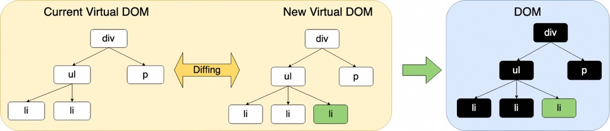

**Фиг. 3.1.1. Времена за променяне на низ**

* **lazy** – ако се знае, че има елементи които няма да се променят, то тези елементи могат да се маркират и да бъдат пропуснати при **diffing** процеса.

### Elm

В днешно софтуерните програмисти и архитекти се целят в разработването на системи, които са както лесни за ползване, така и надеждни. Например извън Уеб-браузърът съществуват езици от *ML фамилията* (“Meta Language”), като например *Haskell, OCaml* и *F#,* които са известни със своята надеждност. Компилаторите на тези езици могат да намерят почти всички грешки, които иначе биват пропускани. Но тези езици се използват предимно в *back-end* системи. За разлика от тях *front-end* системите, или клиентските системи работят в браузър. А Уеб-браузърът разбира единствено JavaScript. Именно затова най-популярните платформи, като React.js и Angular, използват JavaScript. Но в последните години се хвърлят доста усилия, за да се използва надеждността на ML езиците в Уеб-браузъра. Един от тези езици е Elm.

Elm e *чист* *функционален език* за създаване Web-приложения, който се компилира до JavaScript. Това означава, че притежава няколко черти, които го различават значително от JavaScript :

1. **Чисти функции**

*Функционалното програмиране*, за разлика от *императивното,* на практика не съдържа присвояване на стойности, като по този начин, щом една променлива получи стойност, тя повече не се променя. Това означава, че функционалните програми *нямат странични ефекти*. Извикване на дадена функция не може да има друг ефект, освен изчисляването на резултата. Това спомага за премахването на голям брой грешки, както и се обезсмисля реда на изпълнение.

1. **Частично приложение на функции (Currying)**

Техника за трансформирането на функция, която приема няколко аргумента, в последователност от функции, всяка от които приема само един аргумент.

1. **Първокласни функции и функции от по-висок ред**

Първокласните функции се приемат за първокласни променливи. Това означава, че функциите както и първокласните променливи могат да бъдат аргументи на функции, да бъдат връщани от функции и могат да бъдат съхранявани в различни структури от данни.

1. **Рекурсия**

Повечето функционални езици не използват *for* и *while цикъл.* Итерациите се извършват чрез рекурсия. Рекурсивните функции извикват себе си, повтаряйки дадена операция докато се достигне базов случай.

1. **Типова система**

Elm предразполага за използването на типови анотации при дефинирането на функции. При добавянето на типови анотации, се дава допълнителна информация на компилатора, какво точно се опитваме да направим. Това спомага както за четливостта и документирането на кода, така и за качеството на съобщенията за грешки, които компилаторът връща.

**Пример 3.2.1 Типова анотация**

**half : Float -> Float**

**half n =**

**n / 2**

1. **Справяне с грешки**

Една от гаранциите, които дава Elm е, че на практика не може да има грешки по време изпълнение на програмата. Грешките в Elm са очакван резултат, а не изключение. Това позволява да се промени дизайна на езика и архитектурата, така че да се отрази наличието на грешки в специален тип данни. В Elm има два вградени такива типа:

* 1. **Maybe**

**Пример 3.2.2 Maybe тип**

**type Maybe a**

**= Just a**

**| Nothing**

**-- Just 3.14 : Maybe Float**

**-- Just "hi" : Maybe String**

**-- Just True : Maybe Bool**

**-- Nothing : Maybe a**

Maybe представлява тип данни с два варианта, като в зависимост от резултата, може да съществува само един от двата варианта. Наличието на специален тип за грешки е доста полезен в някои случаи, като например при трансформиращи функции:

**Пример 3.2.3 Трансформиране на String към Float**

> String.toFloat

<function> : String -> Maybe Float

> String.toFloat "3.1415"

**Just** 3.1415 : Maybe Float

> String.toFloat "abc"

**Nothing** : Maybe Float

Функцията *toFloat* от модула String е дефинирана да приема аргумент от тип *String*и да връща *Maybe Float*.

* Ако аргумента е Float, се връща варианта Just Float.
* Ако аргумента е различен от Float, се връща варианта Nothing.

Всъщност Maybe може да се разглежда като “контейнер” за единична стойност, която може да бъде или *Just* или *Nothing*.

Друго често приложение на типа Maybe е при опционални полета. В *Пример 3.2.4* е дефиниран тип **Person**, който съдържа опционално поле ***age*** от тип **Maybe Int**.

**Пример 3.2.4 Опционални полета с Maybe**

type alias Person =

{ name : String

, age : Maybe Int

, id : Int

}

george : Person

george =

{ name = “George”

, age = Just 21

, id = 012345678

}

pamela : Person

pamela =

{ name = “Pamela”

, age = Nothing

, id = 123456789

}

canDriveCar : Person -> Bool

canDriveCar person =

case person.age of

Nothing ->

False

Just age ->

age >= 18

* 1. **Result**

Типът **Result** позволява да се разбере *защо* има грешка, а не само наличието на такава.

**Пример 3.2.5 Result тип**

**type Result error value**

**= Ok value**

**| Err error**

Едно от най-честите места, при които се използва **Result** са **HTTP** заявките. Много могат да бъдат причините, поради които една заявка да не завърши успешно. Именно достъпа до допълнителна информация позволява за по-фин контрол върху изпълнението на програмата, както и за по-информативни съобщения за потребителите.

Стойността, която се връща при заявка, изглежда по следният начин:

**Пример 3.2.6 Резултат от HTTP заявка**

**Result Error String**

**type Error**

**= BadUrl String**

**| Timeout**

**| NetworkError**

**| BadStatus Int**

**| BadBody String**

**-- Ok "This is valid" : Result Error String**

**-- Err Timeout : Result Error String**

**-- Err NetworkError : Result Error String**

Elm не е само програмен език, но също така и архитектура. Докато JavaScript предлага различни подходи за контролиране на потокa от данни, при Elm има само един начин. Самата архитектура е базирана на MVC (Model-View-Controller) и се състои от три главни части – **Model**, **View** и **Update**.



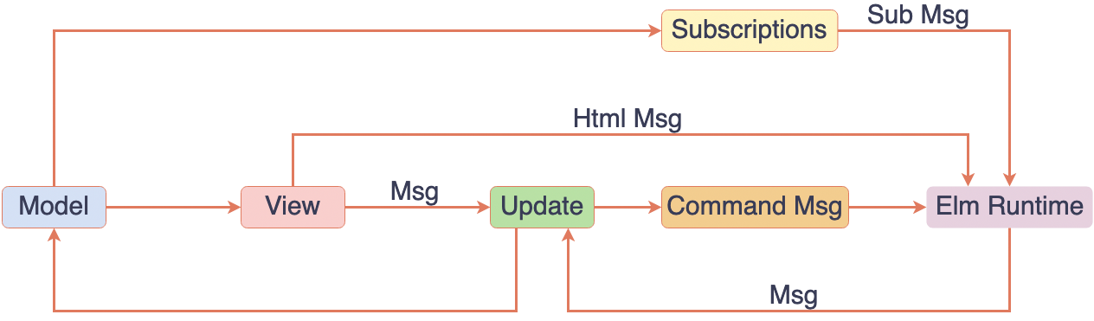

**Фиг. 3.2.1. Elm Архитектура**

**Model**

**Model** се използва за съхраняване състоянието на приложението. Първо се дефинира нов комплексен тип данни с помощта на **type alias Model**, в който се описва структурния план на приложението. След това се използва вече създаденият план, за да се създаде първоначален модел.

**Update**

**Update** се използва за обновяване състоянието на приложението чрез използването на съобщения. Първо се дефинират съобщенията описващи *какво се е случило* с помощта на **type Msg**. Ако е нужно, съобщенията могат да носят информация заедно със себе си. След това се използват вече дефинираните съобщения, за да се обнови моделът. Важно е да се отбележи, че при компилиране се проверява дали са взети в предвид всички възможни съобщения, за да се гарантира правилното изпълнение на програмата.

**View**

**View** се използва за представянето на състоянието под формата на HTML. Това става чрез помощта на функцията ***view***, която приема **Model** като аргумент и връща **Html Msg**. Това е едно от местата, от които може да се подават съобщения обратно към **Update**.

Примерната последователност на поток от данни с Elm Архитектурата би изглеждала по следният начин:

1. Инициализиране на моделът

Първоначална инициализация

1. Извикване на ***view*** функцията с вече създаденият модел
2. Изчакване на входни съобщения
3. Изпращане на съобщение към ***update***
4. Обновяване на моделът

Повтарящ се цикъл

1. Извикване на ***view*** функцията с вече обновеният модел
2. Показване на новият HTML на екрана
3. Повтаряне на стъпка 3

**Пример 3.2.7 Главни части на Elm архитектурата**

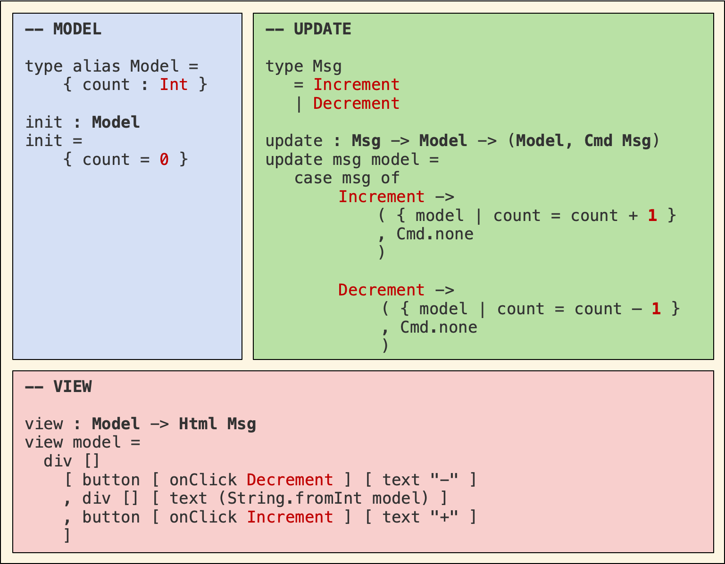

За да може кодът написан с Elm да работи в Уеб-браузър, то кодът трябва да бъде компилиран до JavaScript. Това става чрез комбинирането на всички нужни файлове – *програмната логика*, *Elm Runtime* и *Elm пакетите*. При успешно компилиране, изходният файл е с разширение *js*. След това компилираният файлът се указва в HTML скрипта, който го зарежда в Web-браузърът.

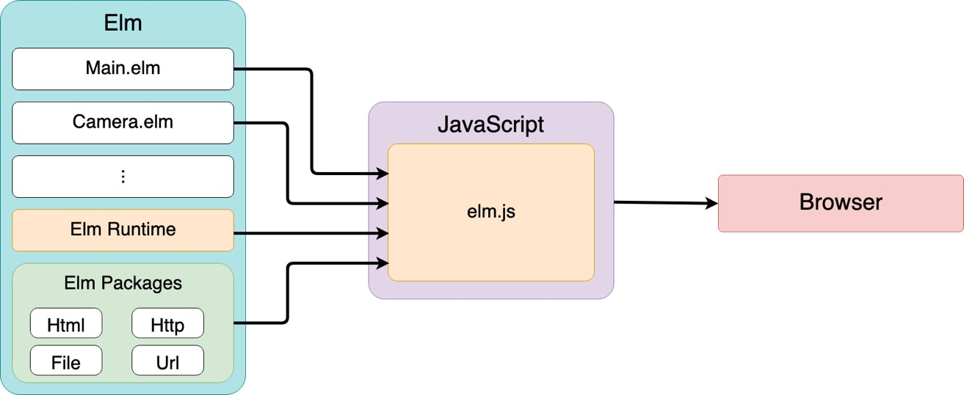

**Фиг. 3.2.2. Elm Runtime**

# Глава III. Описание на предлаганата софтуерна реализация

## Създаване на модел за разпознаване на забележителности с TensorFlow

Разпознаването на обекти е дисциплина от машинното обучение наречена компютърно зрение. В тази дисциплина се обхващат различни проблеми. Те могат да бъдат разделени на няколко поддисциплини :

* Класификация на обекти
* Идентификация на обекти
* Откриване и локализация на обекти
* Сегментиране на обекти
* Разпознаване на пози

За реализацията на текущата работа ще се използва класификация на обекти чрез използването на изображения. Класификацията на изображения представлява задача, при която се определя подходящия клас към когото принадлежи дадено изображение, чрез използването на предефиниран набор от класове.

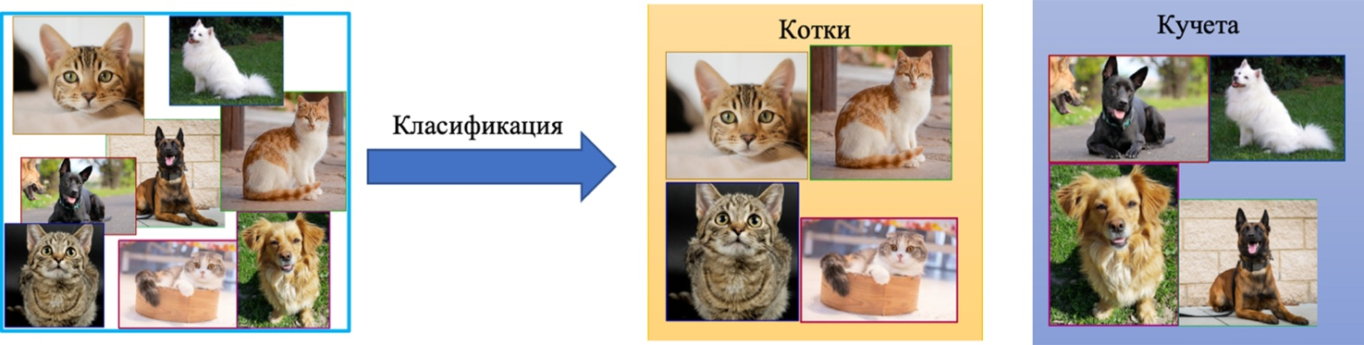

**Фиг. 1.1. Класификация на обекти/изображения**

За целта е избрана библиотеката за машинно обучение TensorFlow. Макар да има и други библиотеки за машинно обучение, това което различава TensorFlow e броят програмни среди, в които може да се използва. Към момента TensorFlow може да се използва в Python, JavaScript и C++ среди. Освен това модел създаден от една среда може да се използва и от останалите. Например модел обучен с Python може да бъде използван с JavaScript в Уеб-браузъра на мобилно устройство.

На най-ниско ниво, TensorFlow използва оптимизиран C++ код, като голяма част от операциите имат различни имплементации наречени *kernels*. Всяка от имплементациите е специфично оптимизирана да работи върху различен хардуер – CPU, GPU или TPU(Tensor Processing Unit). Именно с помощта на GPU и TPU могат да се постигнат големи увеличения в скоростта на трениране, чрез разбиване на изчисленията на по-малки части и паралелното им изпълнение.

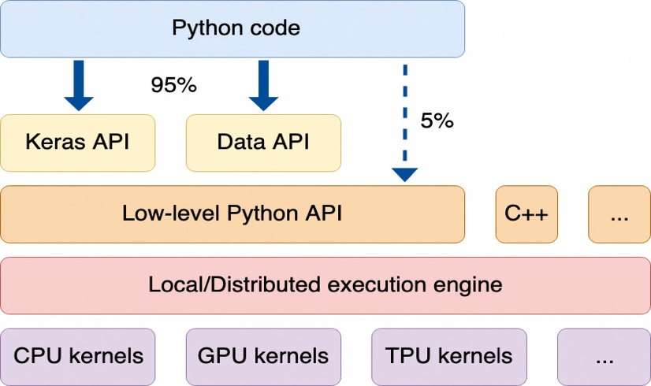

**Фиг. 1.2. Архитектура на TensorFlow**

Преди да стигнем до самото обучаване на модела, имаме нужда от данни, с които да работим. Това е важен аспект, както в компютърното зрение така и за машинното обучение като цяло. Затова трябва да вземем в предвид най-често срещаните проблеми при събирането на данни за класифициране на изображения:

* **Брой данни**

За ефективното обучаване на модел е нужен огромен брой от данни. Например един от най-използваните набор от данни използван за разпознаване на изображения е ImageNet. Към днешна дата в него има 14 милиона изображения разделени в 21 хиляди категории. Това означава, че всяка категория съдържа поне 500 снимки.

* **Вариативност на данните**

Набор от изображения като ImageNet, както и всеки друг набор от данни, трябва да се справи и с друг важен проблем, а именно *прекомерното нагаждане*(overfitting) към данните. Това означава, че изображенията трябва да бъдат колкото може по-разнообразни. Това включва наличието на различни ъгли на снимане, вътрешно-класова вариативност, както и да се вземе в предвид различните размери на изображенията и наличието на оклузии и деформации в изображенията.

За текущата дипломна работа, са използвани снимки, направени от същата камера в кратък диапазон от деня. Съответно данните не предлагат добра вариативност. За да се намали ефекта от еднаквостта на изображенията са използвани няколко подхода, които се представени по-късно.

Първо започваме със подреждането на изображенията в подходяща структура. В случая подреждаме изображенията на забележителностите в отделни директории, като всяка директория представлява отделен клас.

**photos**

├── alexander_nevsky

├── banya_bashi

├── battenberg_mausoleum

├── monument_to_the_soviet_army

├── national_archeological_museum

├── national_opera_and_ballet

├── paraskeva

├── regional_history_museum

├── russian_church

├── saint_joseph

├── saint_sofia

├── saint_sofia_monument

├── seven_saints

├── sofia_synagogue

├── sofia_university

├── st_nedelya_church

└── tsar_osvoboditel

**Фиг. 1.3. Структура на директорията със изображения**

След това се прехвърляме в облачната среда *Google Colab*, която предоставя виртуална машина за работа с Python и TensorFlow, както и достъп до висок клас GPU и дори TPU. Използването на GPU/TPU е безплатно, но лимитирано до 12 часа на ден, което е напълно достатъчно за нуждите на текущата дипломна работа.

Преди да започнем, можем да проверим какви са характеристиките на предоставената виртуална машина:

**Пример 1.1 Хардуерна характеристика на виртуалната машина в Google Colab**

|  |
| --- |
| #GPU info  !nvidia-smi  #memory that we can use  !free -h --si | awk '/Mem:/{print $2}' |
| +-----------------------------------------------------------------------------+  | NVIDIA-SMI 450.51.05 Driver Version: 418.67 CUDA Version: 10.1 |  |-------------------------------+----------------------+----------------------+  | GPU Name Persistence-M| Bus-Id Disp.A | Volatile Uncorr. ECC |  | Fan Temp Perf Pwr:Usage/Cap| Memory-Usage | GPU-Util Compute M. |  | | | MIG M. |  |===============================+======================+======================|  | 0 Tesla K80 Off | 00000000:00:04.0 Off | 0 |  | N/A 31C P8 28W / 149W | 0MiB / 11441MiB | 0% Default |  | | | ERR! |  +-------------------------------+----------------------+----------------------+  Mem:13G |

Снимките се качват в Google Colab и подготвят за обработка. След качването на изображенията, се дефинира масив съдържащ класовете. За тази цел може да се използват имената на директориите съдържащи изображенията.

|  |
| --- |
| data_dir = pathlib.Path(base_dir_photos)  classes = np.array([item.name for item in data_dir.glob('*')]) |

След това изображенията се разделят на три части.

* ***Тренировъчен сет*** (70% от всички изображения)

Това са изображения върху които се тренират и оптимизират параметрите на модела.

* ***Валидиращ сет*** (10% от всички изображения)

Това са изображения, с помощта на които се настройват хиперпараметрите на класификатора, с цел да се намали прекомерното нагаждане. Важно е да се отбележи, че изображенията от този сет нe се използват, за да се тренира модела.

* ***Тестващ сет*** (20% от всички изображения)

Това са изображения, върху които се прави крайна оценка за представянето на модела.

|  |
| --- |
| for cl in classes:  img_path = os.path.join(base_dir_photos, cl)  images = glob.glob(img_path + '/*.jpeg')  print("{}: {} Images".format(cl, len(images)))  num_train = int(round(len(images)*0.7))  val_num_train = int(round(len(images)*0.1)) + num_train  train, val, test = images[:num_train], images[num_train:val_num_train], images[val_num_train:]  for t in train:  if not os.path.exists(os.path.join(base_dir, 'train', cl)):  os.makedirs(os.path.join(base_dir, 'train', cl))  shutil.copy2(t, os.path.join(base_dir, 'train', cl))  for v in val:  if not os.path.exists(os.path.join(base_dir, 'val', cl)):  os.makedirs(os.path.join(base_dir, 'val', cl))  shutil.copy2(v, os.path.join(base_dir, 'val', cl))  for t in test:  if not os.path.exists(os.path.join(base_dir, 'test', cl)):  os.makedirs(os.path.join(base_dir, 'test', cl))  shutil.move(t, os.path.join(base_dir, 'test', cl)) |

След като изображенията са разделени, започваме да ги подготвяме за тренирането на модела. Първо се дефинира размерността, с която нашият модел ще очаква да е входния *тензор*. Размерността ще се използва, за да се преоразмерят изображенията от тренировъчният сет.

|  |
| --- |
| IMG_SHAPE = 224  BATCH_SIZE = 64 |

Използва се ImageDataGenerator, за да се подготвят изображенията за трениране.

|  |
| --- |
| image_gen_train = ImageDataGenerator(  rescale=1./255,  rotation_range=45,  width_shift_range=.15,  height_shift_range=.15,  horizontal_flip=True,  zoom_range=0.5  )  validation_gen = ImageDataGenerator(rescale=1./255)  test_gen = ImageDataGenerator(rescale=1./255)  train_data_gen =  image_gen_train.flow_from_directory(  batch_size=BATCH_SIZE,  directory=train_dir,  shuffle=True, target_size=(IMG_SHAPE,IMG_SHAPE),  class_mode='sparse'  )  val_data_gen =  validation_gen.flow_from_directory(  batch_size=BATCH_SIZE,  directory=val_dir,  shuffle=True,  target_size=(IMG_SHAPE, IMG_SHAPE),  class_mode='sparse'  )  test_data_gen =  test_gen.flow_from_directory(  directory=test_dir,  batch_size=BATCH_SIZE,  target_size=(IMG_SHAPE, IMG_SHAPE),  class_mode="sparse",  save_to_dir="/content/test_augmented"  ) |
| Found 852 images belonging to 17 classes. 🡨 Training set  Found 206 images belonging to 16 classes. 🡨 Validation set  Found 421 images belonging to 17 classes. 🡨 Test set |

Добавят се следните параметри, за да се подобри вариативността на тренировъчните изображения:

|  |  |
| --- | --- |
| **rescale** | Нормализиране на размерността на RGB каналите от диапазона  0-255 към 0-1 float32 |
| **rotation_range** | Произволно завъртане на снимките до 45° |
| **width_shift_range** | Произволно хоризонтално разместване на изображението със специфирана фракция |
| **height_shift_range** | Произволно вертикално разместване на изображението със специфирана фракция |
| **horizontal_flip** | Произволно хоризонтално завъртане на изображението със специфирана фракция |
| **zoom_range** | Произволно увеличение на изображението |

Правим инспекция на промените, като преглеждаме партида от тренировъчните изображения:

|  |
| --- |
| def inspect_batch(images, labels):  fig = plt.figure(figsize=(40,40))  for n in range(15):  ax = plt.subplot(5,3, n+1)  ax.set_title(classes[tf.cast(labels[n], tf.int8)], fontsize=40)  plt.imshow(images[n])  plt.axis('off')  plt.subplots_adjust(hspace=0.5)  image_batch, label_batch = next(train_data_gen)  inspect_batch(image_batch, label_batch) |
|  |

Събирането и обработката на данни, независимо дали става въпрос за изображения или друг тип данни, е трудоемка задача с много усложнения. Нормално, при обучението на модели за класифициране на изображения е нужен голям набор от тренировъчни данни, с богата между-класова и вътрешно-класова вариативност, за да се постигне по-голяма крайна точност. С текущите изображения броя и вариативността на данните не е голяма и за да подобрим представянето на модела ще използваме *Transfer Learning*. Идеята е да се преизползва модел, който е вече трениран върху различен набор от данни, съдържащ много повече и по-разнообразни данни. Така се постига висока точност за по-малко време и използването на значително по-малко изчислителни ресурси. На практика се прилагат „знанията“ от изпълнението на една задача, за изпълнението на друга, подобна задача.



**Фиг. 1.4. Прехвърляне на знания (Transfer Learning)**

За архитектура на модела е избран MobileNetV2. Невронната мрежа е специфично създадена да работи върху мобилни устройства с ограничени изчислителни възможности. Това е постигнато чрез използването на следните архитектурни особености:

* ***Разделени по Дълбочина Конволюции (Depthwise Separable Convolutions)***

При MobileNetV2 нормалната конволюция е разделена на 2 отделни слоя. Първият слой е *Depthwise Convolution*, който прилага филтър с размерност 3 × 3 към всеки отделен цветови канал. Вторият слой е 1 × 1 конволюция, която минава през всяка точка.

Стандартните конволюции имат следните изчислителни „разходи“:

*hi · wi · di · dj · k · k*

За разлика от тях *Разделените по Дълбочина Конволюции* имат “разход”:

*hi · wi · di(k2 + dj)*

Това означава, че изчислителните „разходи“ на *Разделените по Дълбочина Конволюции* са 8 до 9 пъти по-малки, отколкото при използването на стандартни конволюции.

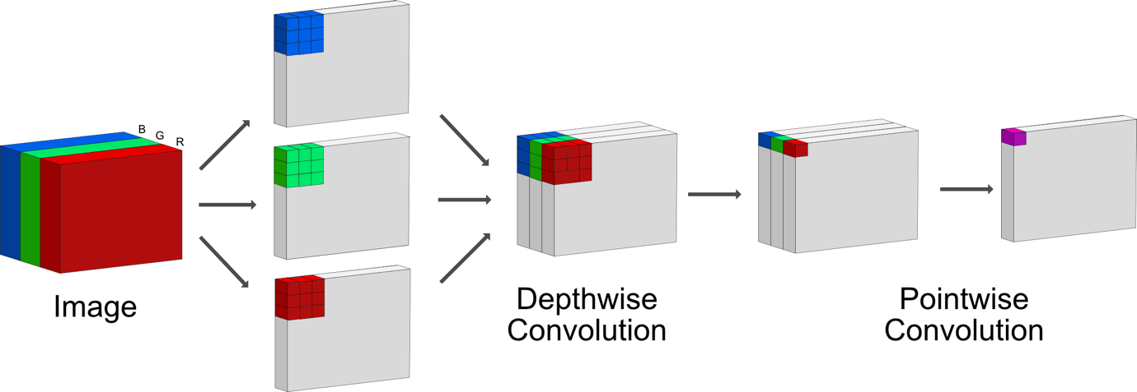

**Фиг. 1.5. Depthwise Separable Convolutions**

* ***Inverted Residual Block и Linear Bottleneck***

Чрез използването на *Inverted Residual Block* и *Linear Bottleneck* допълнително се подобрява производителността на мрежата, като се използва факта, че входните данни принципно са от по-нисък ранг. Това позволява първият и последният слой на блока да са свързани. Именно тази връзка дава възможност да се достъпят активации, върху които не са правени промени, на по-ранен етап. По този начин се намаля броя на междинните параметри в мрежата. Структурата на блока e показана в *Таблица 1.1* .

|  |  |  |  |
| --- | --- | --- | --- |
|  | Вход | Оператор | Изход |
| 1 × 1 разширяваща конволюция | $$h × w × k$$ | 1x1 conv2d, ReLU6 | $$h× w × (tk)$$ |
| Разделени по Дълбочина Конволюция | $$h × w × tk$$ | 3x3 depthwise s=*s*, ReLU6 | $$\frac{h}{s} × \frac{w}{s} × (tk)$$ |
| 1 × 1  прожекционен слой | $$\frac{h}{s} × \frac{w}{s} × tk$$ | linear 1x1 conv2d | $$\frac{h}{s} × \frac{w}{s} × k^{'}$$ |

**Таблица 1.1:** Структурата на Inverted Residual Blocks има за цел да трансформира $k$ към $k^{'}$ на брой канали, със стъпка s и разширяващ фактор t.

След като е избрана архитектура, върху която да се гради, може да започне обучението на модела. За целта се взима вече трениран модел, който се използва за създаването на нов модел. Опционално е „замразяването“ на модела.

|  |
| --- |
| URL = "https://tfhub.dev/google/tf2-preview/mobilenet_v2/feature_vector/4"  feature_extractor = hub.KerasLayer(URL,  input_shape=(IMG_SHAPE, IMG_SHAPE, 3))  feature_extractor.trainable = False |

За да нагодим модела към нашите нужди е необходимо да се добави Dense Layer с размерност равна на броя класове.

|  |
| --- |
| model = tf.keras.Sequential([  feature_extractor,  layers.Dense(20)  ]) |

Можем да видим броя параметри в модела чрез *model.summary().*

|  |
| --- |
| model.summary() |
| Model: "sequential"  _________________________________________________________________  Layer (type) Output Shape Param #  =================================================================  keras_layer (KerasLayer) (None, 1280) 2257984  _________________________________________________________________  dense (Dense) (None, 20) 25620  =================================================================  Total params: 2,283,604  Trainable params: 25,620  Non-trainable params: 2,257,984 |

Пристъпва се към действителното „преобучаване“ на модела. Първо моделът се компилира като се избира *оптимизатор*, *loss функция,* както и се указва *лист от параметри*, с които да се оцени представянето на модела по време на трениране и тестване. След това се дефинира избраният брой епохи и се стартира тренирането на модела.

|  |
| --- |
| model.compile(  optimizer='adam',  loss=tf.keras.losses.SparseCategoricalCrossentropy(from_logits=True),  metrics=['accuracy'])  EPOCHS = 60  history = model.fit(train_data_gen,  epochs=EPOCHS,  validation_data=val_data_gen,  ) |
| Epoch 1/60  13/13 [==============================] - 21s 2s/step - loss: 2.3599 - accuracy: 0.3217 - val_loss: 1.8557 - val_accuracy: 0.3761  Epoch 2/60  13/13 [==============================] - 22s 2s/step - loss: 1.4877 - accuracy: 0.5840 - val_loss: 1.3281 - val_accuracy: 0.6422  …  Epoch 29/60  13/13 [==============================] - 22s 2s/step - loss: 0.1186 - accuracy: 0.9806 - val_loss: 0.1910 - val_accuracy: 0.9725  Epoch 30/60  13/13 [==============================] - 22s 2s/step - loss: 0.1125 - accuracy: 0.9832 - val_loss: 0.1867 - val_accuracy: 0.9725  …  Epoch 59/60  13/13 [==============================] - 22s 2s/step - loss: 0.0659 - accuracy: 0.9845 - val_loss: 0.1301 - val_accuracy: 0.9817  Epoch 60/60  13/13 [==============================] - 22s 2s/step - loss: 0.0743 - accuracy: 0.9819 - val_loss: 0.1357 - val_accuracy: 0.9817 |

След приключване тренирането на модела се прави оценка на представянето, чрез използването на предварително отделените изображения за тестване.

|  |
| --- |
| results = model.evaluate(test_data_gen)  print('test loss. test acc: ', results) |
| 4/4 [==============================] - 6s 1s/step - loss: 0.0962 - accuracy: 0.9864  test loss. test acc: [0.0962442085146904, 0.9864253401756287] |

Може да се визуализира представянето на модела чрез скицирането на *загубата* и *точността* на модела.

|  |
| --- |
| acc = history.history['accuracy']  val_acc = history.history['val_accuracy']  loss = history.history['loss']  val_loss = history.history['val_loss']  epochs_range = range(EPOCHS)  plt.figure(figsize=(8, 8))  plt.subplot(1, 2, 1)  plt.plot(epochs_range, acc, label='Training Accuracy')  plt.plot(epochs_range, val_acc, label='Validation Accuracy')  plt.legend(loc='lower right')  plt.title('Training and Validation Accuracy')  plt.subplot(1, 2, 2)  plt.plot(epochs_range, loss, label='Training Loss')  plt.plot(epochs_range, val_loss, label='Validation Loss')  plt.legend(loc='upper right')  plt.title('Training and Validation Loss')  plt.show() |
|  |

**Фиг. 1.7.** Графика на обучението на модела. В ляво е графика на точността на модела. В дясно е графика на „загубата“ на модела. Абсцисата указва броя епохи.

От графиката може да се види, че след 20 епохи започва да спада ”темпът“ на учене. Нагледно може да се направи оценка на модела чрез използване на изображения от *тестващият сет*. За целта се взима партида от снимки и се проверява за коректността на направените предвиждания.

|  |
| --- |
| test_images, test_labels = next(test_data_gen)  inspect_batch(test_images, test_labels) |
|  |

**Фиг. 1.8.** Резултати на разпознатите снимки от тестващият сет.

Ако резултатите са за задоволителни моделът се запазва във формат, който по-късно може да се конвертира, за да работи и в JavaScript среда.

|  |
| --- |
| model.save('/content/model') |

Конвертирането се извършва чрез пакета *tеnsorflowjs_converter*, който е част от *tensorflowjs* библиотеката*.* При конвертиране се задават необходимите флагове, нужни за конвертирането на модела.

|  |
| --- |
| !pip install tensorflowjs  !tensorflowjs_converter \  --input_format=tf_saved_model \  --output_format=tfjs_graph_model \  --quantize_uint16 \  --output_node_names='MobilenetV2' \  /content/model /content/tfjs_model |

При конвертирането задаваме и опцията за квантуване на модела. Това означава, че „резолюцията“ на теглата на модела може да се намали. Идеята е теглата да бъдат конвертирани в тип с по-малка прецизност. Така моделът става по-малък, и използва по-малко ресурси под формата на памет и време за разпознаване. По подразбиране моделът е с прецизност на теглата *float32* или 4 байта. Библиотеката ни дава възможност за квантуване до 1 или 2 байта. Крайният резултат е модел, който е с до 50% по-малък, ако се използва *float16/uint16*, и с до 75%, ако се използва *uint8*. Това спомага и за друг аспект, а именно прехвърлянето на модела върху мобилното устройство. Зареждането на модела става по-бързо и се използват по-малко мобилни данни.

Важно е да се отбележи, че при използването на квантуване върху вече обучен модел, се губи прецизност при разпознаването. При MobileNetV2 загубата е около 10% при използването на *uint8* репрезентация. TensorFlow Lite библиотеката предлага и опцията за квантуване по време на обучение, при която загубата на прецизност е незначима, a използването на CPU е в рамките на 1.5 – 4 пъти по-малко. За съжаление тази опция все още не се предлага в JavaScript библиотеката.

## Свързване на Уеб-приложението с моделът за разпознаване

След като моделът за разпознаване е създаден, е време да се свърже към Уеб-приложението. За целта се използва JavaScript версията на TensorFlow. За разпознаването на забележителности може да се използват както снимки, така и видео от камерата.

За връзка между интерфейсът, който е написан на Elm, и останалите пакети нужни на приложението се използват *Elm Ports*. Те предоставят начин за комуникация между Elm Runtime и стандартната JavaScript среда чрез използването на *абонаменти (subscriptions)*. За разпределител на съобщенията се използва файлът *index.html*.



**Фиг. 2.1.** Използване на Elm Ports за комуникация между Elm и стандартната JavaScript среда

Входните и изходните портове за комуникация с TensorFlow.js са дефинирани в TF.elm файлът. Входните портове са:

-- Receive Prediction Results

port tfPredictResult : ((Value) -> msg) -> Sub msg

-- Loading status of Tensorflow.js package

port tfStatus : ((Bool) -> msg) -> Sub msg

--SUBSCRIPTIONS

subscriptions : Sub Msg

subscriptions =

Sub.batch

[ Sub.map TFStatusMsg (TF.tfStatus (\statusMsg -> statusMsg))

, Sub.map TFPrediction

(TF.tfPredictResult (D.decodeValue TF.predictionDecoder))

]

Изходните портове са:

-- Load tfjs

port tfLoad : () -> Cmd msg

-- Predict Video Feed

port tfVideoPredict : () -> Cmd msg

-- Predict Image Feed

port tfImagePredict : (String) -> Cmd msg

Първо се зарежда библиотеката TensorFlow, за да можем да работим с моделът в JavaScript среда. Това се извършва чрез асинхронна заявка, след изпълнението на която, подготвяме моделът за работа чрез предварително „загряване“. Процедурата представлява първоначалното разпознаване на „празна снимка“ с цел да се заредят теглата на моделът в GPU картата, ако потребителското устройство има GPU. Понеже това е скъпа операция, която се прави само веднъж, процедурата се прави веднага след зареждането на модела, но преди първото истинско разпознаване. Важно е да се отбележи, че макар JavaScript средата да използва Garbage Collector, при използването на GPU е необходимо ръчно да се освободи паметта, заета от изображението и полученият резултат, след всяко разпознаване.

async function warmUp() {

// Create temporary tensor filled with zeros

const imageTensor = tf.zeros([1, 224, 224, 3], 'float32');

const warmupResult = await model.execute(imageTensor);

// Dispose the tensors to free the memory

imageTensor.dispose();

warmupResult.dispose();

}

Текущият модел очаква тензор от 4ти ранг с форма [1, 224, 224, 3]. Формата на тензора използва следната схема:

*[ batch_size, image_width, image_height, number_of_channels ]*

При използването на снимка се използва функцията *predictImage(imgSrc, onResult)*, която приема два аргумента. Първият е изображението под формата на низ, използвайки Base64 схема. Вторият е обратно извикващата се функция *onResult*, която се използва при по-нататъшното връщане на резултат от разпознаването. Изображението се подготвя за разпознаване, чрез трансформиране към тензор и преоразмеряване.

export async function predictImage(imgSrc, onResult) {

// Creates new Image Object

const imgEl = new Image();

// Uses the @onload Event to predict the image after it is loaded

imgEl.onload = async () => {

let tensor = tf.tidy(() => {

let imgTensor = tf.browser.fromPixels(imgEl);

return tf.image.resizeBilinear(imgTensor, [224,224])

});

makePrediction(tensor, onResult)

// Dispose the tensors to free the memory

tensor.dispose();

}

// Assign the incoming image data

imgEl.src = imgSrc;

}

При използването на видео поток от камерата е необходимо да се вземат допълнителни стъпки, докато се стигне до изображение с нужната размерност. Логиката за достъп до видео каналът е дефинирана във функцията *createVideoElement(),* във файлът TensorFlow.js. Първо се взима инстанция на *video* елемента, а след това се дефинират и избраните ограничения за видео потока. С цел да се подобри сигурността на приложението, видео потока се изисква без аудио.

export function createVideoElement() {

return new Promise((resolve, reject) => {

let videoElement = document.getElementById('video');

// @var {object} constraints - holds the configurations for media stream

const constraints =

{

audio : false,

video : {

width : { ideal : 720 },

height : { ideal : 720 },

aspectRatio : { ideal : 1/1 },

frameRate : { min : 24, max : 60 },

facingMode : { exact : "environment" }

}

}

…

});

За достъпът до камерата се използва **navigator** обекта от ***Media Streams API*** на Уеб-браузъра. Към него се подава като аргумент избраните ограниченията за видео потока.

При искането на достъп до камерата на потребителското устройство, потребителя трябва изрично да даде своето съгласие.



**Фиг. 2.2.** Искане на разрешение за достъп до камерата на устройството

При грешка в инициализацията се връща съобщение към потребителският интерфейс. Допълнително се използва *onpause* функцията на видео елемента, където са указани необходимите стъпки, при спиране на видео потока. При успешна инициализация се връща *video* елемента, с вече свързан видео поток. Следва функцията *predictVideo(videoElement, onResult)*, която използва видео елемента, за да се вземе отделен кадър от потока и извърши разпознаване върху него. Тук се използва асинхронната функцията *interval*, която рекурсивно се извиква на всеки 800 милисекунди, докато видео потока е отворен.

export function createVideoElement() {

…

/**

* Stop the mediaStream from the camera when switching to

* prevent memory leaks and security issues.

*

* Note: Stops all mediaTracks, not just the camera

*/

videoElement.onpause = (e) => {

const stream = videoElement.srcObject;

const tracks = stream.getTracks();

tracks.forEach(function(track) {

track.stop();

});

videoElement.srcObject = null;

};

// Plays the video after loading the metadata

video.onloadmetadata = (e) => {

videoElement.play();

};

navigator.mediaDevices.getUserMedia(constraints)

.then((mediaStream) => {

videoElement.srcObject = mediaStream;

resolve(videoElement);

})

.catch((err) => reject(new Error("Camera not found")));

});

Самото разпознаване е дефинирано във функцията *makePredictions(img, onResult)*, която приема изображение под формата на тензор и *onResult* функцията, която връща резултатът от разпознаването обратно към Elm. Тензорът първо се нормализира към *float32* с диапазон 0 – 1, преди да бъде предоставен на модела. След разпознаване е нужна обработка на резултата, която е под формата на масив съдържащ процентите на съвпадение за всяка забележителност. Резултатът, който се връща към интерфейса, е забележителността с най-голямо съвпадение. Следва изчистване на ненужните стойности от паметта на GPU картата и се изчаква следващото изображения за разпознаване.

async function makePrediction (img, onResult) {

// Normalizes the image data to float32 in the range 0-1

const scaled = img.div(255.0);

// Adds one more dimension to the image at [postion 0] so the

// tensor is in the expected shape for the model inference

const expanded = scaled.expandDims(0);

// Makes an async prediction

let prediction = await model.execute(expanded);

// Takes the prediction data as an array

let predictionArr = await prediction.buffer()

.then((dataArray) => tf.softmax(dataArray.values));

// Takes the highest predicted percentage

let predictedPerc = await predictionArr.buffer()

.then((dataArray) => Math.max(...dataArray.values) * 100);

// Takes the predicted class index

let indexTensor = tf.argMax(predictionArr);

let predictedIndex = await indexTensor.buffer()

.then((indexArray) => indexArray.values)

// Formats the predicted percentage to 4 digits after the decimal point and

// returns it as a {string}

let resultPerc = predictedPerc.toFixed(4);

// Call the callback function with results

onResult({ result:

{

className: classes[predictedIndex[0]],

percentage: resultPerc

}

});

…

// Returns a promise that resolve when a requestAnimationFrame has completed

await tf.nextFrame();

}

## Свързване на Уеб-приложението към интерактивна карта

Целта на интерактивната карта e да предоставя информация на потребителите за интересни забележителности, както и базова навигация, която да ги упъти. Това е постигнато чрез използването на два Уеб-интерфейса:

* **Wikipedia REST API**

Използва се за взимането на информация за дадена забележителност, като например история, снимки, координати и др.

* **HereMaps API**

Използва се за база на интерактивната карта, като използват координатите от вече получената информацията от Wikipedia, за да се изобразят забележителностите върху картата.

Първоначалното отваряне на **Map** страницата изпраща асинхронна заявка за зареждане на HereMaps пакетите. Резултатът от зареждането на пакетите се връща към Elm посредством Elm портовете. При грешка в зареждането се уведомява потребителя.

MapStatusMsg status ->

case status of

"loaded" ->

( { model | mapStatus = MH.MapLoaded }

, **getLandmarksRequest** "/discover-sofia/assets/data.json"

)

"failed" ->

( { model | mapStatus =

MH.**MapLoadingFialed** "Failed Loading the Map"

}

, Cmd.none

)

_ ->

( model, Cmd.none )

При успешно зареждане, картата се инициализира и се изпраща серия от заявки към Wikipedia REST API, всяка от която изисква информация за индивидуалната забележителност. За създаването на заявките се използват пакетите:

* **elm/url** – отговоря за построяването на URL на заявката
* **elm/http** – отговоря за изпращането на заявката

Построяването на ULR низа се осъществява използвайки следната схема:

https://example.com:8042/over/there?name=ferret#nose

\___/ \______________/\_________/ \_________/ \__/

| | | | |

scheme authority path query fragment

За текущите цели това се свежда до следният URL адрес:

-- URL BUILDER

wikiUrlBuilder : String -> String

wikiUrlBuilder wikiName =

crossOrigin

"https://en.wikipedia.org"

[ "api" ,"rest_v1", "page", "summary", wikiName]

[]

-- HTTP REQUESTS

getLandmarkWiki : MH.Landmark -> Cmd Msg

getLandmarkWiki landmark =

Http.get

{ url = wikiUrlBuilder landmark.wikiName

, expect =

Http.expectJson LoadLandmarskWiki (MH.summaryDecoder landmark.id)

}

Изпращането на заявката се извършва чрез функцията **Http.get**, към която се подават като аргументи построеният URL адрес и типът на очакваният резултат. Тук очакваме да се върне JSON и затова използваме **Http.expectJson**.

За прочитането на резултата е нужно и декодер, който да проверява всички получени резултати за коректността на тяхното съдържание. За целта е дефиниран декодер ***summaryDecoder*** във файлът MapHelper.elm. За имплементирането на декодера са използвани пакетите **elm/json** и **NoRedInk/elm-json-decode-pipeline.**

-- Summary Decoder

summaryDecoder : Int -> Decoder Summary

summaryDecoder id =

Decode.succeed Summary

|> hardcoded id

|> required "title" string

|> required "extract" string

|> optionalAt [ "thumbnail", "source" ] string ""

|> optionalAt [ "originalimage", "source" ] string ""

|> requiredAt [ "content_urls", "desktop", "page" ] string

|> required "coordinates" coordinateDecoder

coordinateDecoder : Decoder Position

coordinateDecoder =

Decode.succeed Position

|> required "lat" float

|> required "lon" float

Обработката на резултата от заявките се извършва в ***update*** функцията, чрез изпращането на съобщението **LoadLandmarksWiki**. Чрез него обновяваме вътрешният модел на **Map** страницата чрез добавянето на всички успешно върнати резултати.

-- Received Wikipedia summary pages

LoadLandmarksWiki (Ok summary) ->

( { model

| landmarkSummaryList =

model.landmarkSummaryList |> Dict.insert summary.id summary

}

, mapMarkerAddCustom (MH.markerInfoEncoder summary)

)

LoadLandmarksWiki (Err summary) ->

( model, Cmd.none )

Използваме получената информация за забележителностите, за да изобразим тяхната позиция върху картата. За целта част от информация се кодира обратно в JSON и се праща към HereMaps.js.

-- Encode the needed info to add landmarks on map

markerInfoEncoder : Summary -> Value

markerInfoEncoder summary =

let

encodedCoord = positionEncoder

summary.coordinates.lat summary.coordinates.lng

in

Encode.object

[ ( "id", Encode.int summary.id )

, ( "title", Encode.string summary.title)

, ( "thumbnail", Encode.string summary.thumbnail )

, ( "coords", encodedCoord )

]

След добавянето на забележителностите картата изглежда по следният начин:

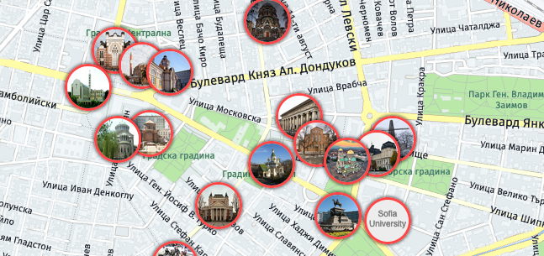

**Фиг. 3.1.** Маркери указващи позицията на отделните забележителности върху картата.

Към всяка забележителност на картата, се добавя ***‘tap’ eventListener***, с който се „слуша“ и обработва събитието при избиране на някоя от забележителностите. Ако това се случи, се изпраща съобщение обратно към Elm, заедно с уникален номер, с който се идентифицира точната забележителност. Съобщението, което се получава от Elm е **InfoOpen (Maybe Int)**. С негова помощ се обновява полето **landmarkSummary** на модела*,* което в последствие се използва от ***view*** функцията, за да се покаже съответната информация.

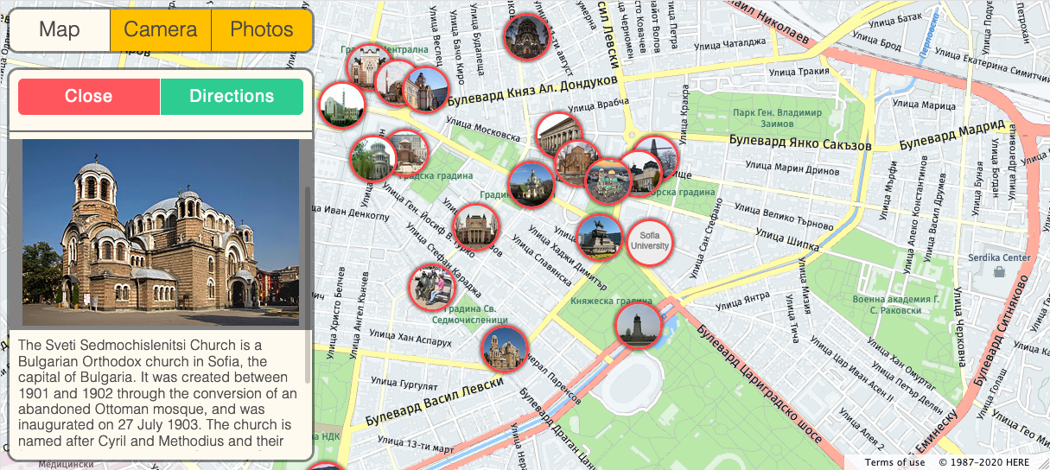

**Фиг. 3.2.** Показване на кратка информация за дадена забележителност

Оставащите функции от **Map** страницата са свързани със показването на базова навигация. При натискането на бутона **Directions** се представя интерфейс за въвеждане на начална и крайна точка. Полето за крайна точка е предварително попълнено с координатите на съответната забележителност, като при желание те могат да се променят. Въвеждането на начална точка може да стане с използването на GPS или чрез ръчно въвеждане. Първо се проверява за наличието на GPS чрез използването на **Geolocation API** на Уеб-браузъра. При наличието на GPS се връща обект, с който може да се достъпят координатите на устройството. Разбира се, това става само при изричното съгласие на потребителя. При успешно получаване, координатите се пращат обратно към Elm чрез съобщението **GeoserviceLocationReceive**. В **Map.elm**, съобщението и координатите се декодират и ако са валидни, се обновява моделът и се въвеждат в полето за начална точка. При грешка се връща съобщение, което показва на потребителя, че позицията на устройството не може да бъде установена.

При ръчно въвеждане на координати се използва интерфейсът на HereMaps за намиране на адреси. При въвеждане на адреси или POI (Points of Interest), въведеният низ се изпраща като заявка през ***platform.getSearchService()***. Заявката съдържа низът, както и допълнителни конфигурации за типът и количеството информация, която искаме да се върне. Резултатът от заявката се подава към Elm, където се декодира и ако полученият резултат е валиден се показва на потребителя.

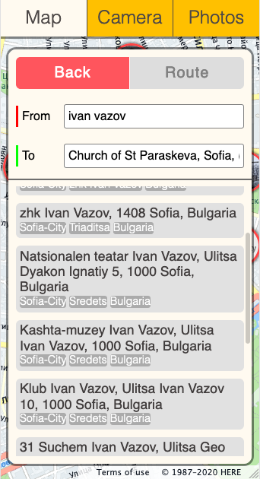

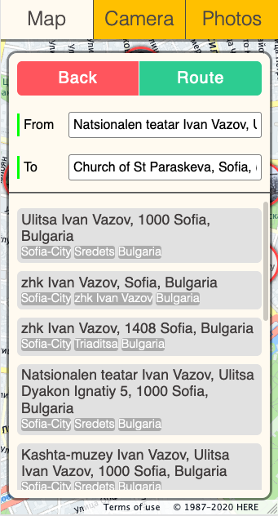

**Фиг. 3.3.** Попълване на полетата за начална и крайна точка

Ако и двете избрани точки са валидни, координатите им се изпращат като заявка за изчисляване на маршрути, а интерфейсът предоставя избор на превозно средство. За целта използваме услугата ***platform.getRoutingService()***. Към заявката добавяме и параметри за маршрутите, които искаме да ни се върнат.

let routingParameter = {

'transportMode' : parameters.transportMode,

'routingMode' : 'fast',

'origin' : originPos,

'destination' : destinationPos,

'alternatives' : 5,

'units' : 'metric',

'lang' : 'en-US',

'return' : ['polyline','summary','actions', 'instructions']

}

При наличието на маршрути, те се връщат под формата на JSON масив, като всеки елемент от масива представлява различен маршрут. Резултатът се подават към Elm, където се декодира и форматира преди да се покаже на потребителя.

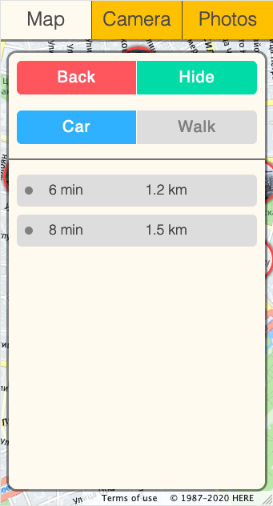

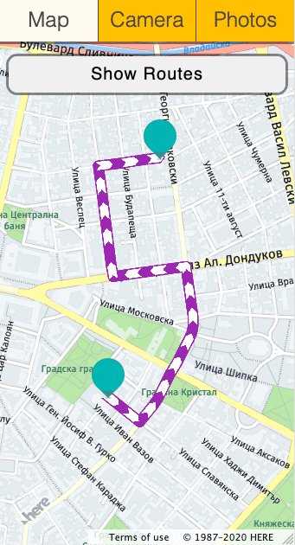

**Фиг. 3.4.** Показване на маршрути

## Обединяване на страниците в SPA (Single Page Application)

Приложението се състои от три страници, като всяка от които има подобна структура, състояща се от Model, View и Update. За да ги обединим се използва подход подобен на HMVC (Hierarchical Model–View–Controller). Градивните елементи на трите страници са обединени във файлът Main.elm, който се използва и като начална точка на приложението. За създаването на SPA е нужна библиотеката **elm/browser**, от която използваме модулите **Browser**, **Browser.Navigation** и **Browser.Events**.

За задаване на видът на Elm приложението се използва функцията ***main***, която в нашият случай работи с **Browser.application**. Структурата на **application** съдържа стандартните Мodel, View и Update елементи, но добавя и някой нови:

* **subscriptions** – използва се за комуникация с външният за Elm свят.
* **onUrlRequest** – изпраща съобщение към **Update** при заявка за промяна на URL адреса на браузъра
* **onUrlChange** – изпраща съобщение към **Update** при вече променен URL адрес на браузъра

Интегрирането на страниците става чрез загнездването на отделните страници в главните Model, View и Update на Main.elm. Например *Photos* страницата, е свързана по следният начин:

**Пример 3.1 Интегриране на Photos страницата**

-- MODEL

type alias Model =

{ page : Page

, route : Route

, navKey : Nav.Key

, navBarModel : NavBar.Model

, tfStatus : TF.TFStatus

}

type Page

= NotFoundPage

| PhotosPage Photos.Model

…

-- VIEW

view : Model -> Document Msg

view model =

case model.page of

PhotosPage pageModel ->

Html.map PhotosMsg

(Photos.view pageModel)

|> viewPage Route.**Photos**

**…**

-- UPDATE

update : Msg -> Model -> (Model, Cmd Msg)

update msg model =

case ( model.page, msg ) of

( PhotosPage pageModel, PhotosMsg subMsg ) ->

( Photos.update subMsg pageModel )

|> updateWithModel PhotosPage PhotosMsg model

…

type Msg

= PhotosMsg Photos.Msg

…

# Глава IV. Експериментални изследвания

При използването на изчислително интензивни процеси като машинното обучение е добре да се направи анализ на производителността на приложението. За плавната работа на приложението е нужно екрана да се изрисува 60 пъти в секунда. Това означава, че всеки кадър трябва да е с максимална продължителност от ~16ms. Можем да проверим дали това е така като направим запис на показателите за производителност по време на работата на приложението. За целта използваме Developer Tools на Google Chrome.

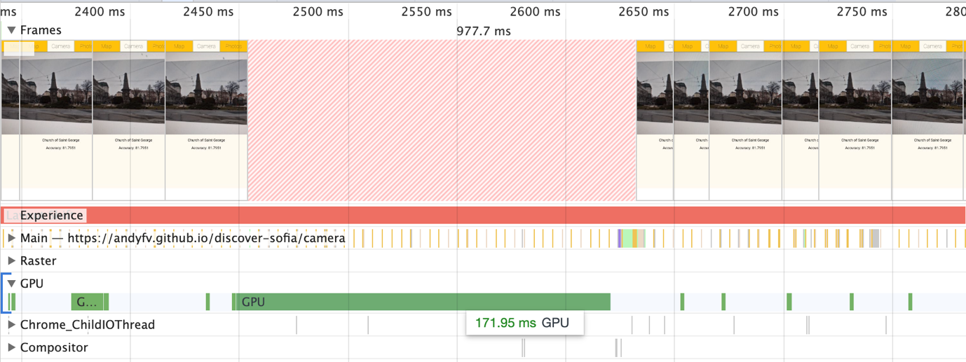

**Фиг. 1.** Запис на производителността в Developer Tools

От записът на *Фиг. 1.* можем да видим, че използването на GPU за разпознаване на изображение отнема прекаленo дълго време. Това означава, че в това време приложението не може да използва пълноценно GPU за прерисуването на екрана и съответно се изпускат кадри (*frame drop*) от видео потока. По време на тестване този проблемът е налице в Google Chrome, и не се наблюдава в Mozilla Firefox, а Safari не позволява директен достъп до камерата.

Можем да извлечем още информация като направим оценка производителността на времето необходимо за разпознаването на изображение. В долните таблици можем времената необходими за разпознаването на една и съща снимка, използвайки различни Уеб-браузъри и устройства с GPU.

|  |  |
| --- | --- |
| Mozilla Firefox (80.0.0) |  |
| Google Chrome (85.0.4183) |  |
| Safari (13.1) |  |

**Таблица 1.1:** Времена за разпознаване върху десктоп машина със следните характеристики: i7 7700k 4.2GHz, Radeon R280 3GB, 16GB RAM

|  |  |
| --- | --- |
| Mozilla Firefox (79.0.5) |  |
| Google Chrome (85.0.4183) |  |

**Таблица 1.2:** Времена за разпознаване върху мобилен телефон Samsung Galaxy A20e със следните характеристики: Octa-core (2x1.6 GHz Cortex-A73 & 6x1.35 GHz Cortex-A53), Mali-G71 MP2, 3GB RAM

|  |  |
| --- | --- |
| Safari (13.1) |  |

**Таблица 1.3:** Времена за разпознаване върху мобилен телефон iPhone SE (2016) със следните характеристики: A9 Dual-core 1.84 GHz Twister, PowerVR GT7600 (six-core graphics), 2GB RAM

# 

# Заключение

Целта на текущата дипломна работа е да се покажат както някои развиващи се технологии, така и някои алтернативни методи за създаване на Уеб-приложения. Макар приложението да е базово в текущият си вид, използването на език и архитектура като Elm позволява за лесно и безпроблемно добавяне на допълнителни функционалности.

А използването на Машинното Обучение става все по-достъпно, дори при мобилни устройства и използването на Уеб-браузър. Библиотеки като TensorFlow позволяват за интегрирането на малки модели, които предоставят висока производителност. Големината на моделите спомага и за други цели. Количеството мобилни данни нужни да се прати моделът е малко, а евентуално подобрение би било кеширането на модела в локалната памет на Уеб-браузърът. По този начин моделът ще може да се преизползва при последващи сесии, без ненужно изпращане на заявки и изчакване за зареждане.

Друг аспект от използването на модела върху самото устройство е сигурността. Чрез елиминирането на постоянни комуникации със сървър се намаля и опасността от изтичане на данни, както и ограничаването на достъпа до сензорите на устройството. Цената за поддръжката на сървърите също може да се намали, след като вече не е нужно използването на скъпи GPU, които да обслужват всички потребители.

Но както и други алтернативни решения, и този има своите недостатъци. Не всички устройства да разполагат с GPU, което силно ограничава възможностите за работа с Машинно Обучение. Макар и TensorFlow да предоставя WASM (WebAssembly) имплементация за подобряването на производителността при липсата на GPU, то тези оптимизации не са достатъчни за всички видове операции.

Съществува и друг проблем, който се крие в различните имплементации на Уеб-браузърите. Например Firefox и Chrome използват WebGL 2.0 стандарт за комуникация с GPU, докато Safari(Webkit) все още използва WebGL 1.0. Тази разлика изисква различни имплементации, които трябва да се включат в библиотеките за Машинно Обучение, както и допринася за различното представяне на моделите. В бъдеще тази разлика би трябвало да се минимизира, чрез интеграцията на новият WebGPU стандарт, които ще се поддържа от всички големи Уеб-браузъри. Пречка са също така и интерфейсите за различните сензори. Не всеки Уеб-браузър има напълно имплементирани интерфейси, а при някои дори липсват такива. Това може силно да ограничи съвместимостта на приложението.

Използването на Уеб-браузърът като платформа за създаване на приложения за Машинно Обучение става все по-лесно, макар и да не е перфектно. Достъпът до GPU, както други сензори е огромен плюс. А използването на език като Elm дава възможност за писането силно оптимизирани приложения. Гаранциите, които се получават от компилатора спомагат за винаги работещо приложение. И в заключение, Elm като архитектура позволява и за съвместната работа със огромен брой вече съществуващи JavaScript библиотеки, които могат да работят в Уеб-браузърът на всеки един мобилен телефон, лаптоп или настолен компютър.

# Източници

1. Feldman, Richard. 2020. *Elm In Action.* 2020.
2. Shanqing Cai, Stanley Bileschi, Eric D. Nielsen, François Chollet. 2020. *Deep Learning with JavaScript. Neural Networks In TensorFlow.js.* 2020.
3. Géron, Aurélien. 2019. *Hands-On Machine Learning with Beijing Boston Farnham Sebastopol Tokyo Scikit-Learn, Keras, and TensorFlow.* неизв. : O’Reilly Media, Inc., 2019.
4. Poudel, Pawan. Beginning Elm. Introduction to Elm programming language. [Онлайн] https://elmprogramming.com/.
5. Czaplicki, Evan. An Introduction to Elm. [Онлайн] https://guide.elm-lang.org/.
6. Sasaki, Kai. 2019. *Hands-On Machine Learning with TensorFlow.js.* 2019.
7. Mark Sandler, Andrew Howard, Menglong Zhu, Andrey Zhmoginov, Liang-Chieh Chen. 2019. MobileNetV2: Inverted Residuals and Linear Bottlenecks. 2019 r.
8. Andrew G. Howard, Menglong Zhu, Bo Chen, Dmitry Kalenichenko, Weijun Wang, Tobias Weyand, Marco Andreetto, Hartwig Adam. MobileNets: Efficient Convolutional Neural Networks for Mobile Vision Applications. 2017 r.
9. Intro to TensorFlow for Deep Learning. [Онлайн] https://classroom.udacity.com/courses/ud187.
10. Chollet, François. 2017. Transfer learning with a pretrained ConvNet Contents . [Онлайн] 2017 r. https://www.tensorflow.org/tutorials/images/transfer_learning.
11. Poudel, Pawan. 2018. Virtual DOM. [Онлайн] 2018 r. https://elmprogramming.com/virtual-dom.html.
12. Guide - Maps API for JavaScript - Here Developer. [Онлайн] https://developer.here.com/documentation/maps/3.1.18.1/dev_guide/index.html.
13. Duckett, Jon. 2011. *HTML & CSS: Design and Build Web Sites.* 2011.